|  |  |  |  |  |
| --- | --- | --- | --- | --- |
| 修改日期 | 版本 | 修改原因 | 修改人姓名 | 立案單號 |
| 2014-08-10 | 1 | Created | 李明諭 | 140717000404 |
| 2015-03-09 | 2 | 覆核人員退回時，必須輸入說明 | 陳鐵元 | 150226000460 |
| 2015-04-24 | 3 | .覆核退回時需輸入覆核意見 | 陳鐵元 | [150421000451](https://w3.cathaylife.com.tw/portal/eformJSP/SF02026/XCSF_CONT.jsp?FRMNO=02026&REQSORTNO=150423000425) |
| 2015-06-23 | 4 | 新增查核流程5，查核>OK>結案 或 查核>NG>覆核>確認>結案 | 陳鐵元 | 150319000106 |
| 2016-03-30 | 5 | 如果更新前後狀態其中一個為1(待確認)，則須重新取得單位代號 | 陳鐵元 | 160201000272 |
| 201611-03 | 6 | 調整畫面上案件資訊顯示 | 陳鐵元 | 161018000475 |
| 201611-03 | 7 | 新增查核流程6，查核>OK>結案 或 查核>NG>覆核>結案 | 陳鐵元 | 161228000115 |
| 2017-02-16 | 8 | 1. 因為案件資訊可能會有個資，故在查詢時增加securitylog   2.專案的主辦人員，可以將已結案的案件退回至待查核 | 陳鐵元 | 170420000204 |
| 2017-06-06 | 9 | 將已結案的案件退回至待查核時  預設抓dtaaq104，如果查詢沒有資料，則去撈dtaaq105 | 陳鐵元 | 170605000028 |
| 2017-09-15 | 10 | 配合備份新增備分時間欄位，需調整查詢方法 | 李明諭 | **170905001461** |
| 2019-05-30 | 11 | 團個險理賠照會規則調整(因應RPA導入專案) | 洪啟豪 | **190524001359** |

**一、程式功能概述**

|  |  |  |
| --- | --- | --- |
| 程式功能 | 查核案件處理作業 | |
| 程式名稱 | AAQ0_0201 | |
| 作業方式 | ONLINE | |
| 概要說明 | 查核案件處理作業 | |
| 需求單位 | 理賠企劃科 | |
| 作業單位 | 總公司各單位 | |
| 作業平台 | ■一般  □平板電腦  □手機 | |
| 使用對象 | ■員工(UCBean)  □客戶(CustomerBean) | |
| 個資遮蔽方式 | 畫面 | □無 □遮蔽 ■securitylog |
| 報表列印 | ■無 □遮蔽 □securitylog |
| 檔案下載 | ■無 □遮蔽 □securitylog |
| 分頁處理方式 | ■無 □真分頁 □假分頁，分頁每頁___筆【Default　20】 | |

**二、程式流程圖**

查核專案_問卷明細檔DTAAQ101

查核專案_基本資料檔DTAAQ100

案件資訊處理

輸入專案編號

查核案件_問卷回覆檔DTAAQ103

查核案件_基本資料檔DTAAQ102

**三、相關檔案**

|  |  |  |  |  |  |  |
| --- | --- | --- | --- | --- | --- | --- |
| **項次** | **中文說明** | **檔案名稱** | **查詢** | **新增** | **修改** | **刪除** |
|  | 查核專案_基本資料檔 | DTAAQ100 | ■ | □ | ■ | □ |
|  | 查核專案_問卷明細檔 | DTAAQ101 | ■ | □ | □ | □ |
|  | 查核案件_基本資料檔 | DTAAQ102 | ■ | □ | ■ | □ |
|  | 查核案件_問卷回覆檔 | DTAAQ103 | ■ | ■ | □ | □ |

**四、相關模組**

|  |  |  |
| --- | --- | --- |
| **項次** | **中文說明** | **程式名稱** |
|  | 案件查詢模組 | AA_Q0Z002 |
|  | 案件處理模組 | AA_Q0Z004 |
| 3 | 專案狀態處理模組 | AA_Q0Z005 |

**五、畫面**

**初始:**

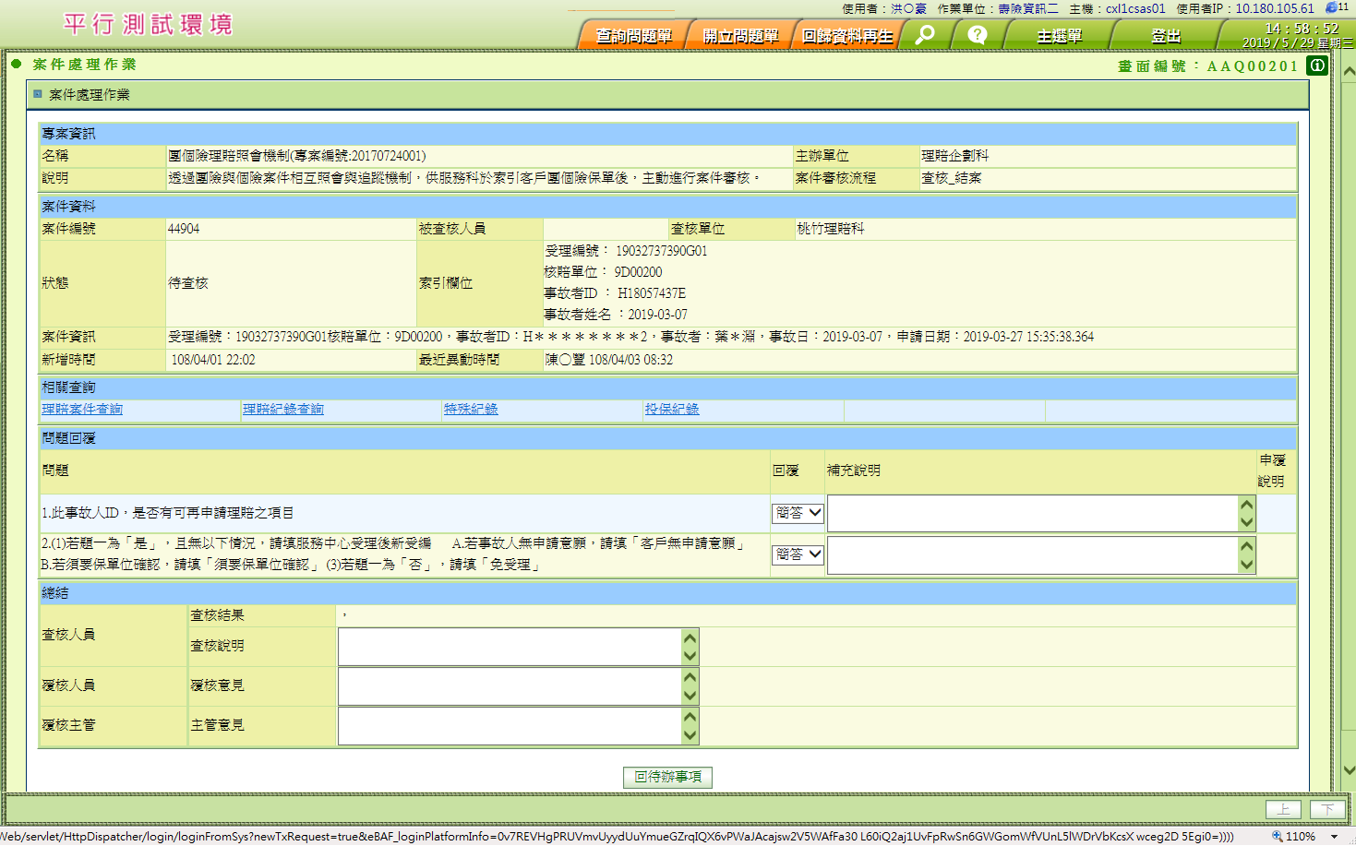

RPA

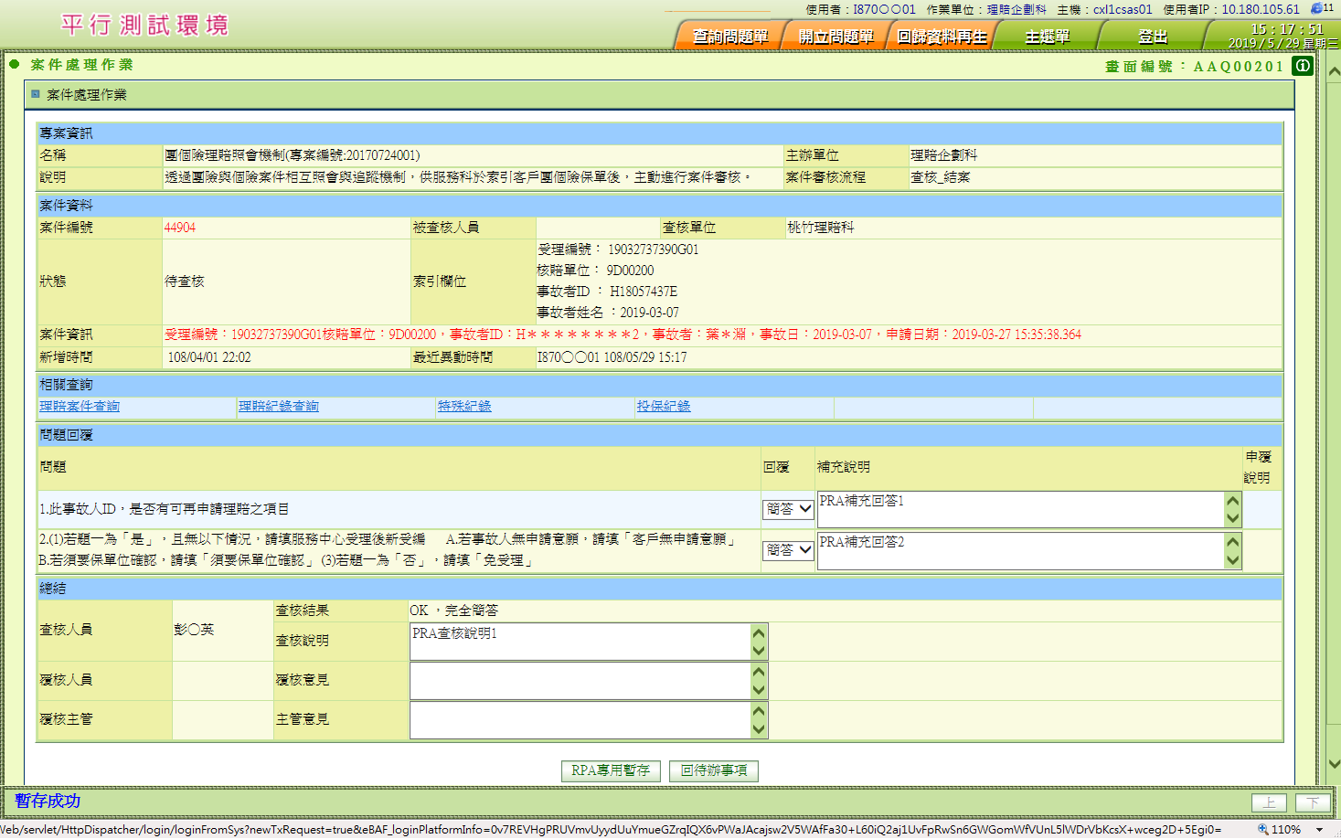

**六、程式內容**

1. **初始畫面**
   1. 檢核傳入參數，需傳入專案編號PROJ_NO及案件編號CASE_NO
   2. 根據傳入的專案編號去取得此專案的資訊
      1. SET $專案基本資料=AA_Q0Z002.**getPROJData(**專案編號**)**
      2. SET $**查核案件資料**=AA_Q0Z002.**getCASEData(**專案編號，案件編號**)**
      3. SET $專案問卷明細資料=AA_Q0Z002.get**QSTData (**專案編號,null**)**
   3. 顯示資訊
      1. 專案資訊🡪BY $DTAAQ100

|  |  |  |
| --- | --- | --- |
| 目標欄位 | 來源欄位 | 說明 |
| 名稱 | $DTAAQ100.PROJ_NAME |  |
| 主辦單位 | $DTAAQ100. PROJ_DIV_NO | 轉為單位簡稱 |
| 說明 | $DTAAQ100.NOTE |  |
| 案件索引方式 | $DTAAQ100. PARAM_1_NOTE~PARAM_4_NOTE | 有值的才顯示，並以逗號做間隔 |
| 索引1 | $DTAAQ100.PARAM_1_NOTE | 案件資料那邊，先看此欄位是否有值，有顯現，例如: $DTAAQ100.PARAM_1_NOTE=受理編號，畫面就呈現”受理編號”，沒值就不顯示。 |
| 索引2 | $DTAAQ100.PARAM_2_NOTE | 同上 |
| 索引3 | $DTAAQ100.PARAM_3_NOTE | 同上 |
| 索引4 | $DTAAQ100.PARAM_4_NOTE | 同上 |

* + 1. 案件資訊🡪By $DTAAQ102

|  |  |  |
| --- | --- | --- |
| 目標欄位 | 來源欄位 | 說明 |
| 案件編號 | $DTAAQ102.CASE_NO | 若$DTAAQ102. IS_RPA=Y，顯示為紅色 |
| 查核單位 | $DTAAQ102.CHECK_DIV_NO |  |
| 查核人員 | $DTAAQ102.CHECK_ID |  |
| 被查核人員 | $DTAAQ102.BE_CHECK_ID |  |
| 覆核人員 | $DTAAQ102.CFM_ID |  |
| 覆核主管人員 | $DTAAQ102.CFM_MAN_ID |  |
| 索引1 | $DTAAQ102.INDEX_1 | 此欄位有值就顯示，例如圖中所示INDEX_1=1306100001111，畫面就呈現”1306100001111” |
| 索引2 | $DTAAQ102.INDEX_2 | 同上 |
| 索引3 | $DTAAQ102.INDEX_3 | 同上 |
| 索引4 | $DTAAQ102.INDEX_4 | 同上 |
| 狀態 | $DTAAQ102.CASE_STS | 透過代碼中文(查核系統案件狀態)轉換之，參數帶  “AA”,DTAAQ102_CASE_STS” |
| 案件資訊 | $DTAAQ102.CASE_INFO | 若$DTAAQ102. IS_RPA=Y，顯示為紅色 |
| 相關查詢 | $DTAAQ102.LINK1_NOTE  $DTAAQ102.LINK1 | 查看$DTAAQ102.LINK1_NOTE此欄位是否有值，有值才如畫面呈現，秀出欄位中文，久將此設為超連結，超連結網址=$DTAAQ102.LINK1。  依此類推，讀取LINK2_NOTE…到10，有值就比照1處理。 |

* + 1. 專案問卷明細🡪By $DTAAQ101bos
       1. 問題：如下述所提取得問題內容

|  |  |
| --- | --- |
| 目標欄位 | 來源欄位 |
| 問題內容 | $DTAAQ101.SER_NO +”.”  +$DTAAQ101.QST_CONTENT |

* + - 1. 回覆:利用$DTAAQ100. QST_ANS_TYPE取得問卷評分方式的代碼
         1. 將這個代碼組成DTAAQ103_ANSWER_代碼，去讀代碼中文作成下拉式選單，例如: $DTAAQ100. QST_ANS_TYPE欄位為’1’，對應問卷評分方式就是’符合、不符合、無法觀察’，那就利用這個代碼組成DTAAQ103_ANSWER_1去取代碼中文作成下拉式選單，並將USER選的下拉式的代碼寫入DTAAQ103中
      2. 補充說明:
         1. 做出200個字元的空格供USER輸入。
         2. USER的ID=$DTAAQ102.CHECK_ID才提供輸入，不然不可更改但可查詢。
         3. If 下拉式的代碼選’3’，該欄位必填，其餘可填可不填。
      3. 申覆說明:
         1. 做出200個字元的空格供USER輸入。
         2. USER的ID=$DTAAQ102.BE_CHECK_ID才提供輸入，不然不可更改但可查詢。
         3. 該欄位可填可不填。
    1. 總結：

|  |  |  |
| --- | --- | --- |
| 目標欄位 | 來源欄位 | 說明 |
| 查核人員 | $DTAAQ102.CHECK_ID |  |
| 查核結果 | $DTAAQ102.CHECK_RESULT | 第一次可能無資料視為正常，無資料就放空白 |
| 查核說明 | $DTAAQ102.CHECK_NOTE | 當USER的ID=$DTAAQ102.CHECK_ID才提供輸入。 |
| 覆核人員 | $DTAAQ102.CFM _ID |  |
| 意見 | $DTAAQ102.CFM_NOTE | 當USER的ID=$DTAAQ102. CFM _ID才提供輸入。 |
| 覆核主管人員 | $DTAAQ102.CFM_MAN_ID |  |
| 意見 | $DTAAQ102.CFM_MAN_NOTE | 當USER的ID=$DTAAQ102. CFM_MAN_ID才提供輸入。 |
|  |  |  |

* 1. 根據案件狀態顯示功能鈕，

|  |  |  |  |  |  |  |  |
| --- | --- | --- | --- | --- | --- | --- | --- |
| 狀態 | 狀態中文 | 查核確認 | 覆核確認 | 同意 | 退回 | 關閉 | 暫存 |
| 0 | 待查核 | Y | N | N | N | N | Y |
| 1 | 待申覆 | N | Y | N | N | Y | Y |
| 2 | 待覆核 | N | N | Y | Y | N | Y |
| 3 | 結案 | N | N | N | N | N | N |

若專案狀態不為0,1,2,3則畫面上所有功能鈕均不開放

若為專案的主辦人員，可以將已結案的案件退回至待查核

若此件為已退回後重新覆核的則在於畫面顯示”請確認是否需調整覆核意見”，提醒覆核者視情況調整覆核內容

檢查是否有RPA角色(對照維護AAQ0_0201_RPA_ROLE)，若有則顯示”RPA專用暫存”

1. **查核確認** 
   1. 將畫面user輸入及相關資料寫入DTAAQ103查核案件_問卷回覆檔
      1. 根據專案代號(PROJ_NO)、案件編號(CASE_NO)刪除DTAAQ103資料，刪無資料視為正常。
      2. 根據專案代號(PROJ_NO)、案件編號(CASE_NO)、題號(QST_NO)寫入

|  |  |  |  |
| --- | --- | --- | --- |
| 序號 | 目標欄位 | 來源欄位 | 說明 |
|  | 專案代號 | DTAAQ100.PROJ_NO |  |
|  | 案件編號 | DTAAQ102.CASE_NO |  |
|  | 題號 | DTAAQ101.QST_NO |  |
|  | 答案代號 | USER選的下拉式的代碼 |  |
|  | 補充說明 | USER所填資料 |  |
|  | 申覆說明 | NULL |  |
|  | 附件檔案 | NULL |  |

下一步的案件狀態是根據查核流程及查核結果進行設定，詳如下表:

|  |  |  |  |  |  |
| --- | --- | --- | --- | --- | --- |
| 查核流程 | 流程中文 | 下一步的案件狀態 | | | |
| 1申覆確認 | 2覆核 | 4主管審批 | 3結案 |
| 0 | 查核_確認_覆核_結案 | NG | OK |  |  |
| 1 | 查核_確認_覆核_主管覆核_結案 | NG | OK |  |  |
| 2 | 查核_覆核_結案 |  | ALL |  |  |
| 3 | 查核_結案 |  |  |  | ALL |
| 4 | 查核_主管覆核_結案 |  |  | ALL |  |
| 5 | 查核_覆核_確認_結案 |  | NG |  | OK |
| 6 | 查核_OK_結案  (查核_NG_覆核_結案) |  | NG |  | OK |

若不為結案，則再根據狀態去指定下一位處理人員

|  |  |
| --- | --- |
| 案件狀態 | 下一位處理人員 |
| 1申覆確認 | 此案件的被查核人員 |
| 2覆核 | 此案件的覆核人員 |
| 3結案 | 不需設定 |
| 4主管審批 | 此案件的覆核人員單位主管，並使用審批 |

* 1. 寫入後，根據DTAAQ103結果，UPDATE DTAAQ102案件基本資料檔
     1. 更新條件:
        1. DTAAQ102. PROJ_NO=專案代號
        2. DTAAQ102.CASE_NO=案件編號
     2. UPDATE DTAAQ102.CASE_STS狀態為下一步的案件狀態。
     3. UPDATE DTAAQ102.CHECK_NOTE查核說明= USER所填資料
  2. 重新再將寫入的資料呈現於畫面。並於下方顯示確認成功。

1. **申覆確認**
   1. 將畫面user輸入及相關資料寫入DTAAQ103查核案件_問卷回覆檔
      1. 條件：根據專案代號(PROJ_NO)、案件編號(CASE_NO)、題號(QST_NO)更新
      2. UPDATE DTAAQ103.APPEAL_NOTE= USER所填資料
   2. 重新再將寫入的資料呈現於畫面。並於下方顯示確認成功。
2. **同意**
   1. If $DTAAQ100.CHECK_FLOW_TYPE=’1’，將走審批作業。
   2. If $DTAAQ100.CHECK_FLOW_TYPE=’5’，將新增一筆(待確認)待辦，處理人員為被查核人員
   3. 其餘，UPDATE DTAAQ102案件基本資料檔
      1. 更新條件:
         1. DTAAQ102. PROJ_NO=專案代號
         2. DTAAQ102.CASE_NO=案件編號
      2. UPDATE DTAAQ102.CASE_STS狀態為’3’。
      3. UPDATE DTAAQ102. CFM_NOTE覆核意見= USER所填資料
   4. 重新再將寫入的資料呈現於畫面。並於下方顯示確認成功。
3. **退回**
   1. 若未輸入覆核意見
      1. 錯誤訊息=”覆核退回時，必須輸入意見，謝謝”，並拋錯之
   2. UPDATE DTAAQ102案件基本資料檔
      1. 更新條件:
         1. DTAAQ102. PROJ_NO=專案代號
         2. DTAAQ102.CASE_NO=案件編號
      2. UPDATE DTAAQ102.CASE_STS狀態為’0’。
      3. UPDATE DTAAQ102. CFM_NOTE覆核意見= USER所填資料
4. **關閉**
   1. 關閉此頁面
5. **暫存**
   1. 寫入後，根據DTAAQ103結果，同**查核確認但不更新**DTAAQ102狀態

上述更新案件狀態時，如果更新前後狀態其中一個為1，則須重新以處理人員取得單位代號，這樣待辦事項的處理單位才會跟著更新